Prijímacie skúšky
Predmet: biológia variant A

- Podčiarknite, ktoré z uvedených živočíchov sú stavovce:
dážďovka, srna, slimák, jeleň, lykožrút, kliešť, skokan, kukučka

- Pomenujte živočícha, ktorý má na ramenách pŕhlivé bunky a prichytáva sa nožným diskom:_______________________

- Slimák je:
a)ulitník b)hmyz c)lastúrnik

- Čím dýcha kapor?
____________________
- Vytvorte správne dvojice. Pospájajte ich čiarami:
pšenica krmivo
repka cukor
ďatelina múka
repa olej

- Uveďte, či je daný ekosystém umelý alebo prírodný:
sad - ______________
potok - ______________
les - ______________
pole - ______________

- Popíšte mikroskop:
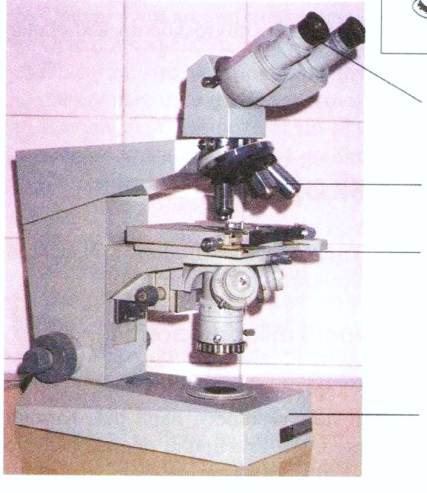

- Podčiarknite vnútorných parazitov:
blcha, komár, pásomnica, hlísta, voš, kliešť

- Doplňte do vety správne slovo zo zátvorky.
(baktéria, vírus)
Chrípku vyvoláva _____________ .
Pôvodcom angíny a tuberkulózy je ______________ .

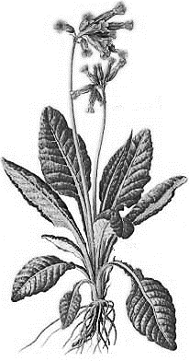
- Pomenujte základné časti rastliny:
- Priraďte k jednotlivým rastlinným orgánom ich funkcie:
a)koreň - _____ A význam pri pohlavnom rozmnožovaní rastlín
b)stonka - _____ B upevňuje rastlinu v pôde
c)list - _____ C nesie listy, kvety a plody
d)kvet - _____ D chráni semeno
e)plod - _____ E umožňuje dýchanie (výmenu plynov)

- Samičia časť kvetu je :
a)piestik c)nitka
b)tyčinka d)kvetný obal

- Vytvorte správne dvojice a spojte ich čiarou:
jablko kôstkovica
slivka bobuľa
rajčiak malvica

- Doplňte text:
V kvete sa po oplodnení z vajíčka vyvíja ____________, zo semenníka piestika sa vyvíja ______________ .

- Vysvetlite pojem obojpohlavný živočích a uveďte 1 príklad:
__________________________________
- Rastliny pri dýchaní prijímajú z ovzdušia:
a)oxid uhličitý b)kyslík c)dusík

- Zakrúžkujte tie rastliny, ktoré patria k nahosemenným:
dub, smrek, čerešňa, borovica, lieska, fazuľa

- Zaraďte uvedených zástupcov bezstavovcov do príslušnej systematickej skupiny:
zástupca | systematická skupina
slimák záhradný
pásomnica dlhá
včela medonosná
hlísta detská
dážďovka zemná
Systematické skupiny: ploskavce, hlístovce, mäkkýše, obrúčkavce, článkonožce.
- Semená nahosemennej rastliny – borovice, jedle – sú uložené:
a)v plode b)v piestiku c)na zdrevnatenej šupine

- Výtrusmi sa rozmnožujú:
a)baktérie b)huby c)ihličnany

- Prenesenie peľu z tyčiniek na bliznu piestika je:
a)delenie c)oplodnenie
b)opelenie d)pučanie

- Napíšte štádiá vývoja hmyzu s neúplnou premenou:
_________________________________________
- Užovku poznáme podľa charakteristických znakov. Správny údaj podčiarknite:
oválna hlava
tmavá kľukatá čiara
polmesiačikovité biele alebo žltkasté škvrny za hlavou

- Doplňte charakteristické znaky vtákov.
Telo vtákov je pokryté ___________ . Srdce je rozdelené na ____________ a ____________.
Telesná teplota je ___________. Kosti sú ___________ . Oplodnenie vtákov je ___________.

- Samec husi sa nazýva __________, samec kačice sa nazýva _____________.

- Hlísta detská parazituje v ____________ čreve, mrľa ľudská v ____________ čreve.

- Podčiarknite živé zložky prostredia:
pôda, tráva, huby, svetlo, voda, baktérie, organizmy

- Napíšte ako sa nazýva samec, samica a mláďa u ovce domácej:
samec - ____________, samica - ____________, mláďa - ______________

- Zakrúžkujte správnu odpoveď.
V Červenej knihe sú uvedené živočíchy: a)vyhynuté
b)ohrozené

- Ktorý organizmus je vždy na začiatku potravinového reťazca:
a)reducent b)producent c)konzument

- Doplňte text:
Kloaka je spoločné vyústenie troch sústav:
_______________, _______________, ______________.

- Kloaku nemajú:
a)ryby b)obojživelníky c)plazy a vtáky

- Ako sa nazývajú vtáky, ktorých mláďatá si po vyliahnutí hľadajú samé potravu?
a)nekŕmivé b)kŕmivé c)vodivé

- Zakrúžkujte správnu odpoveď:
Roztoky živín prúdia z koreňov do listov:
a)lykovou časťou b)drevnatou časťou

- Doplňte:
Pri fotosyntéze sa premieňajú anorganické látky na ______________ látky a do vzduchu sa uvoľňuje _____________.

- Doplňte:
Na spodnej strane listov sú malé otvorčeky, ktoré sa nazývajú ____________.
Umožňujú rastline dýchať a prijímať oxid uhličitý.

- Napíšte názov bielej a zelenej časti kvetu čerešne:
biela časť - _______________ zelená časť - ________________

- Doplňte:
Olistená stonka sa nazýva _____________.

- Podčiarknite príklady nepohlavného (vegetatívneho) rozmnožovania rastlín:
cibuľami, poplazmi, semenami, odrezkami

- Ktorý liek proti baktériovým chorobám bol pripravený z paplesne štetkovitej? _________________________
- Doplňte popis tela huby s plodnicou:
a)klobúk
b)___________
c)___________

- Čím sa rozmnožujú huby?
____________________
- Doplňte:
V lišajníku sú 2 organizmy, ktoré si navzájom dodávajú látky potrebné k životu:
a)Organizmus, ktorý dodáva vodu: _______________
b)Organizmus, ktorý vytvára organické látky: ______________

- Ktorý spoločný znak majú zelené riasy a všetky vyššie rastliny?
________________________________

- Vysvetlite, čo znamenajú tieto skratky:
NP - _______________________________
CHKO - __________________________________
PR - ________________________________

- Koľko národných parkov je na Slovensku?
a)5 b)3 c)4 d)viac

- Ako sa nazýva veda, ktorá skúma vzťahy medzi organizmom a prostredím?
___________________________

- Ktorá časť bunky riadi jej život?
a)mitochondrie b)bunkové jadro c)ribozómy

- Narušenie činnosti mozočka spôsobí:
a)potácanie sa b)hučanie v ušiach c)štikútanie

- Pred prudkým slnečným žiarením treba oči chrániť slnečnými okuliarmi, ktoré:
a)majú UV filter
b)sú bez UV filtra, ale majú tmavé sklá
c)je jedno, aké sklá majú, hlavne, že sú moderné

- Základné chuťové pocity sú:
a)sladká, štipľavá, slaná, teplá
b)sladká, slaná, kyslá, horká
c)sladká, voňavá, studená, slaná

- Človek má:
a)4 zmysly b)5 zmyslov c)6 zmyslov

- Popáleninu 1. stupňa ošetríme tak, že:
a)strhneme priškvarenú látku odevu, aby k rane mal prístup vzduch
b)pustíme na ňu prudko vodu z vodovodu aby nepálila
c)priškvarenú látku z rany nestrhávame, oplachujeme vodou aspoň 10 minút

- Veľkú reznú ranu, v ktorej uviazla črepina skla, ošetríme:
a)črepinu vytiahneme, aby nám nezavadzala pri ošetrovaní
b)črepinu obložíme gázou, ďalšiu vrstvu gázy priložíme na celú ranu a zľahka ovinieme
c)na ranu priložíme veľké množstvo vaty, aby nám jej vlákna pomohli čo najrýchlejšie zastaviť krvácanie

- Červené krvné farbivo sa nazýva:
a)glykogén c)hemoglobín
b)chlorofyl d)nikotín

- Žalúdková šťava obsahuje enzým:
a)inzulín c)pepsín
b)ptyalín d)žlč

- K orgánom dýchacej sústavy nepatrí:
a)hrtan c)pľúca
b)priedušnica d)pažerák

- Zrážanlivosť krvi zabezpečujú:
a)červené krvinky c)krvné doštičky
b)biele krvinky d)krvná plazma

- Nahradenie poškodeného orgánu od darcu sa nazýva:
a)dialýza c)dezinsekcia
b)transfúzia d)transplantácia

- Cievy, ktoré vedú krv do srdca sa nazývajú:
a)žily c)vlásočnice
b)tepny d)miazgové cievy

- Na povrchu zubov sa nachádza:
a)sklovina c)zubná dreň
b)zubovina d)ďasná

- Premena látok v tele sa nazýva:
a)imunizácia c)metabolizmus
b)fotosyntéza d)toxikománia

- Vajíčka dozrievajú:
a)počas celého života ženy
b)približne od 12 do 50. roku života ženy
c)od 18. do 50. roku života ženy

- Vajíčko oplodní:
a)viac spermií c)jedna spermia

- Dedičná hmota je sústredená v:
a)chloroplastoch b)chromozómoch c)hormónoch

- Medzi dýchacie svaly patrí:
_______________, _________________ _____________

- Doplňte správne slová:
Pľúca sú pokryté blanou ____________, na stenách hrudníka je blana ____________.
- Doplňte text:
Krvná cieva, ktorou prúdi krv do srdca je ___________, zo srdca je ___________, najtenšia cieva je ____________.

- K uvedenej vlastnosti dopíš zložku krvi:
Obsahuje hemoglobín - ________________
V zložení prevažuje voda - _______________
Pohlcujú baktérie a cudzorodé látky - ________________
Zabezpečujú zrážanlivosť - _______________

- Štyri základné krvné skupiny sú:
_________________________________________________

- Krvný prevod sa označuje ako:
a)sedimentácia b)transfúzia c)hemofýlia

- Normálny krvný tlak dospelého človeka je:
a)100/50 b)120/80 c)150/100

